Leistungsverzeichnis Spezial Parkett lackiert

BAWART
HOLZ
Parkett


BAWART
HOLZ
Parkett

Position |  | Bezeichnung |  |  | Menge | Gesamtpreis
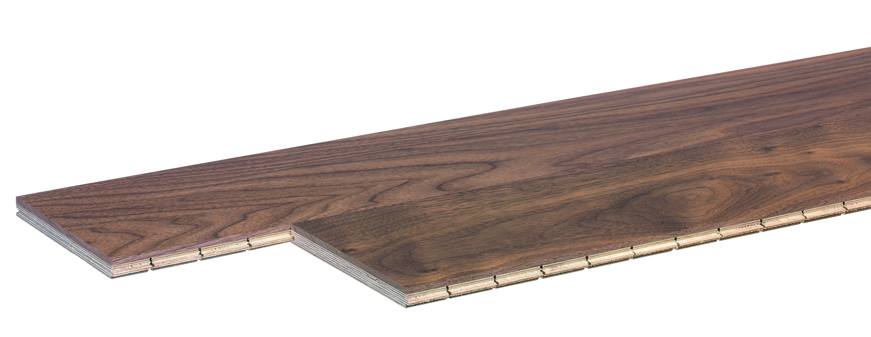  1 Spezial Parkett lackiert |  | Liefern und verlegen von Bawart Spezial Parkett, lackiert, mit 5 mm Nutzschicht und  5-fach kreuzverleimter Sperrholzschicht, mit Spezialklebstoff EC1 (lt. Herstellerangaben) auf verlegefähigen Untergrund verklebt
 |  | Brandverhalten: C_{fl}_s1 geprüft
 |  | Holzart:
 |  | Qualität:
 |  | Verlegemuster:
 |  | Stablänge:
 |  | Stabbreite:
 |  | Lohn:
 |  | Material:
 |  | Einheitspreis/m²:
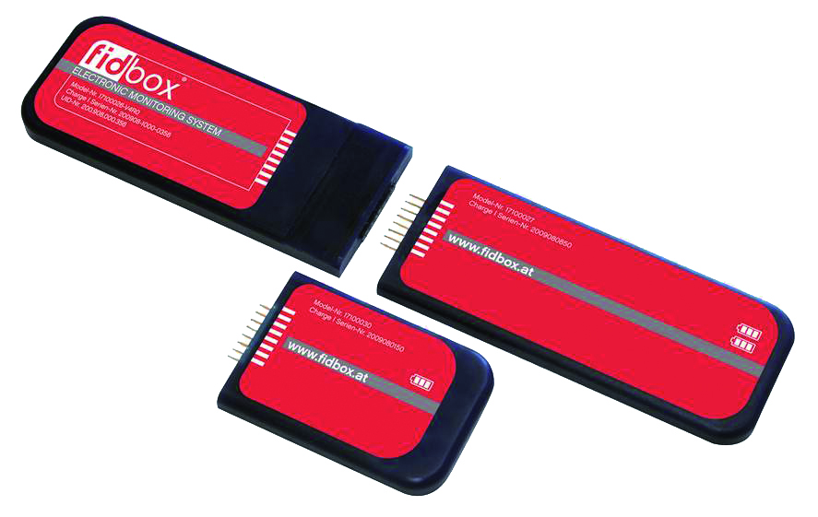
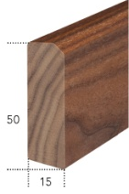  2 Sockelleisten |  | Liefern und montieren von Sockelleisten  Bawart SL300 massiv, 15/50 mm,  gedübelte Montage
 |  | Holzart: |  | Eiche
 |  | Oberfläche: |  | geölt
 |  | Lohn:
 |  | Material:
 |  | Einheitspreis/lfm:
3 Kantenimpränierung |  | Kantenimprägnierung von versiegeltem Bawart Parkett mit Fill und Finisch als Schutz gegen Feuchtigkeitsaufnahme im Kantenbereich
 |  | Lohn:
 |  | Material:
 |  | Einheitspreis/m²:
4 Fidbox |  | Liefern und Einbau der Fidbox zur langfristigen Überwachung und Aufzeichnung der Temperatur und Raumklimaverhältnisse
 |  | Lohn:
 |  | Material:
 |  | Einheitspreis/Stk.:
 |  | Angebotssumme
 |  | zuzüglich 20 % MwSt
 |  | Gesamtbetrag
J.C.Bawart & Söhne GmbH & Co KG ∙ A-6832 Sulz ∙ Lindenweg 12 ∙ T 05522/44307 ∙ F 05522/44307-21 ∙ bawart@bawart.at ∙ www.bawart.at
Stand 10/13


